Handlungsanleitung

Flipped Classroom-Videos erstellen mit Animationen
Hört sich einfach an und ist eine hervorragende didaktische Methode, den Unterricht „umzudrehen”: Beim „Flipped Classroom“ stellt der Lehrende den Stoff vorab mit einem Video visualisiert zur Verfügung. Die Lernenden sehen sich das Video an und können die Zeit mit dem Lehrenden zur Diskussion nutzen.
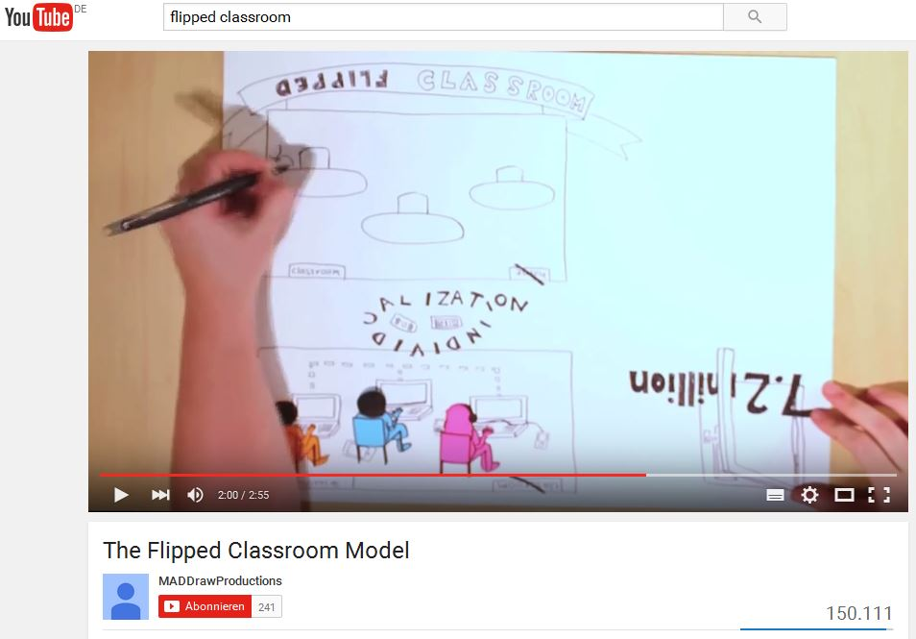 Ein Erklärvideo zum Flipped Classroom Model – in Papierlegetechnik erstellt. (Screenshot nicht unter freier Lizenz)
Während die Grundidee des Flipped Classroom darin bestand, den Unterrichtsvortrag zu filmen und den Lernenden vorab zugänglich zu machen, ist mittlerweile eine eigene Gattung des Erklärvideos entstanden, mit dem zum Teil sehr kreativ und kunstvoll komplexe Sachverhalte visualisiert werden.
Man kann grob zwei Arten unterscheiden: Videos, bei denen reale Menschen gefilmt werden, und Animationsvideos. Beide Arten haben ihre Besonderheiten und können in der Produktion sehr aufwändig sein. In unserer Handlungsanleitung „Wie erstelle ich ein Flipped Classroom-Video? Basics” erklären wir, wie reale Filmsets umgesetzt werden, im Folgenden zeigen wir, was es bei animierten Videos zu beachten gibt.
Das Drehbuch und was es sonst noch vorzubereiten gibt
Auf den ersten Blick erscheint es fast einfacher, ein Video komplett am Rechner bequem am Schreibtisch zu produzieren – vorausgesetzt, man ist computertechnisch einigermaßen fit und hat Geduld, sich in neue Programme einzuarbeiten. Ein gewisses Maß an Kreativität muss man für alle Formen mitbringen, denn Dreh- und Angelpunkte sind immer die Ausgangsidee und das Drehbuch. Gute Ideen dafür erhalten Sie am besten, wenn Sie möglichst viele solche Erklärvideos ansehen – YouTube bietet eine Fülle davon zu allen erdenklichen Themen, z.B. auf dem Kanal der Videofirma youknow, der etwa hier das „Internet der Dinge” veranschaulicht.
Schauen Sie sich unsere Handlungsanleitung „Wie erstelle ich ein Flipped Classroom-Video? Basics” an – hier finden Sie einiges zum Thema Idee, Drehbuch und Storyboard. Denn bevor Sie sich ans Werk machen, gilt auch für Animationsvideos: Planen Sie Ihren Videodreh so gut wie möglich! Dazu gehört neben der Idee an sich auch die Planung der benötigten Technik. So brauchen Sie etwa für die „Legetechnik” zusätzlich zum Rechner und einem entsprechenden Bearbeitungsprogramm (siehe unten) auch eine gute Kamera mit einem Stativ, genügend Platz, viel Papier und gute Beleuchtung.
Für ein Animationsvideo, das Sie komplett am Rechner produzieren, benötigen Sie zusätzlich unter Umständen ein gutes Aufnahmegerät oder ein qualitativ hochwertiges Mikrofon und ein Audioschnittprogramm.
Welche Form wie funktioniert, zeigen wir Ihnen im Folgenden.
Für Zeichenkünstler: Videos in „Legetechnik”
Zeichengenies können mit der so genannten Legetechnik arbeiten. Dabei werden Zeichnungen auf einem weißen Hintergrund hin und her bewegt und von oben gefilmt. Dass dabei die Hände zu sehen sind, ist beabsichtigt, vor allem wenn bei einem Szenenwechsel alle Papiere weggewischt werden. Zur Animation wird ein Text eingesprochen – hier wird in einem solchen Legetechnik-Video erklärt, wie ein Erklärvideo gemacht wird.
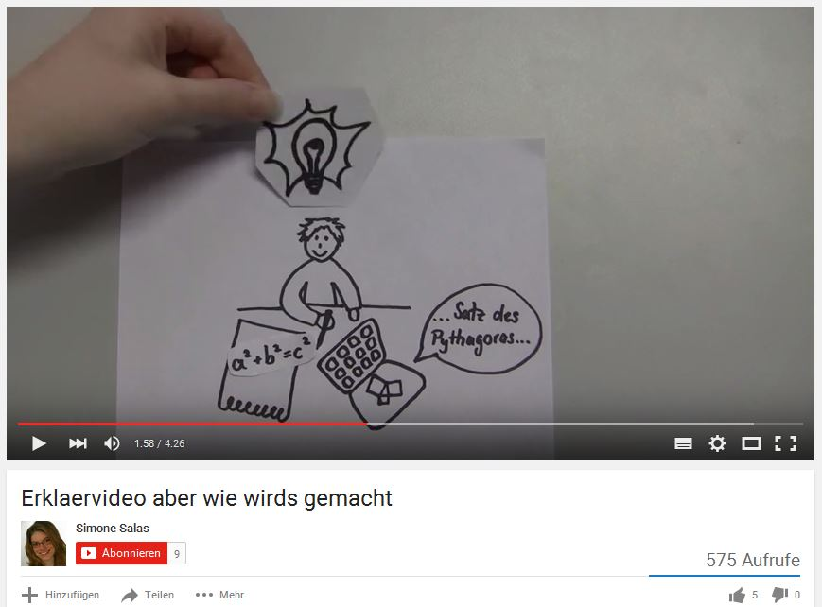
Ein Erklärvideo in Legetechnik auf YouTube erklärt, wie Erklärvideos gemacht werden. (Screenshot nicht unter freier Lizenz)
Die Papierlegetechnik ist besonders für Menschen geeignet, die gern und gut zeichnen können, und mit wenigen Strichen treffende Skizzen erstellen können. Außerdem sollten Sie über ein gutes Vorstellungsvermögen verfügen, denn bei der Papierlegetechnik liegt die Hauptarbeit in der Vorbereitung: Sie müssen zeichnen, ausschneiden, den Untergrund und das Stativ für die Kamera, sowie die Beleuchtung einrichten, bevor Sie mit dem Filmen beginnen können. Hier steht an erster Stelle ein detailliertes Drehbuch, in der Regel arbeiten Sie bei der Papierlegetechnik vom Text her und überlegen dazu passende Bilder.
Sie benötigen also:
- Kamera mit hohem Stativ
- Pappe und Papier, ggf. in verschiedenen Farben
- gute Stifte
- gute Beleuchtung, z.B. eine schwenkbare Stehlampe
- Bearbeitungsprogramm, z.B. PoWoo
Animierte Videos – hohe Kunst oder eine Frage der Software?
Screenshot des von RSA animierten Videos zu Sir Ken Robinsons Vortrag „Bildung neu denken” auf der Seite der Bundeszentrale für politische Bildung (Screenshot nicht unter freier Lizenz)
Wie kann jemand so schnell und exakt zeichnen, wie zum Beispiel in diesem Video, das den berühmten Vortrag von Sir Ken Robinson „Bildung neu denken” visualisiert – das fragt sich so manch einer, der es ansieht. Natürlich niemand, lautet des Rätsels Lösung: Es handelt sich um eine spezielle Animationssoftware.
Mit Programmen wie Videoscribe oder GoAnimate lassen sich Videos relativ einfach erstellen, wenn man sich erst einmal in die vielen Möglichkeiten eingearbeitet hat – wozu es natürlich auch jede Menge Tutorials gibt, wie dieses für Videoscribe oder dieses für GoAnimate, die jeweils für Einsteiger gedacht sind. Weitere Tutorials stellen die Anbieter selbst zur Verfügung oder lassen sich auf Youtube finden.
Beachten Sie: Ein solches Programm, das über die Einarbeitung hinaus meist auch mit Kosten verbunden ist, lohnt sich für Sie, wenn Sie vorhaben, regelmäßig Erklärvideos zu produzieren. Je nachdem, welche Lizenz Sie erwerben ist auch schon das Hosting Ihrer Videos und die Bereitstellung in gängigen Portalen wie YouTube und Co. inklusive.
Auch bei animierten Videos sollten Sie ein Drehbuch erarbeiten, und eventuell auch ein Storyboard, also einen skizzierten Szenenablauf. Anders herum können Sie sich von den Möglichkeiten inspirieren lassen, die die Software zur Verfügung stellt. So bieten die meisten Programme bereits vorgefertigte Hintergründe und ganze Szenerien, wie z.B. einen Klassenraum. Außerdem können Sie „Protagonisten” auswählen, und diese auch selbst modifizieren, z.B. was Haarfarbe oder Kleidung betrifft.
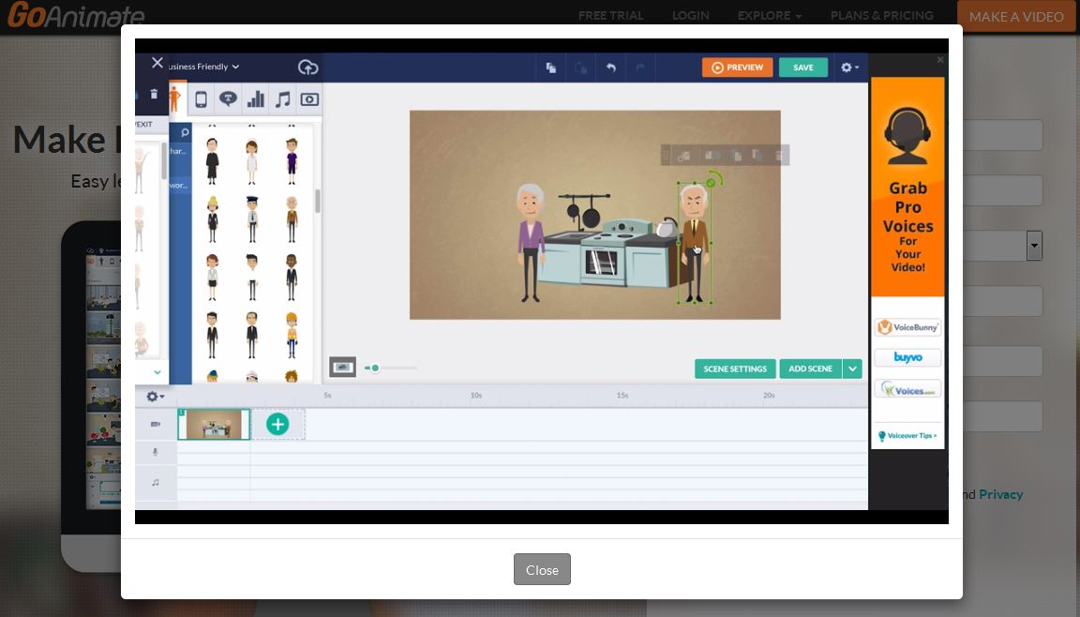
Bei der Animationssoftware von GoAnimate lassen sich verschiedene Hintergründe und Personen per Drag & Drop auswählen und einfach modifizieren. Das alles wird in einem Videotutorial von GoAnimate erklärt. (Screenshot nicht unter freier Lizenz)
Möchten Sie Ihre Figuren sprechen lassen, so bieten die meisten Programm die Möglichkeit, Text direkt aufzunehmen – achten Sie dabei aber auf die Tonqualität und arbeiten Sie evtl. mit einem zusätzlichen Aufnahmegerät, das Sie wie ein Mikrofon an Ihren Rechner anschließen.
Passend zu dem eingesprochenen Text generiert die Software etwa von GoAnimate Mundbewegungen der sprechenden Figur.
Auch die „zeichnende Hand” wird von der Animationssoftware generiert – es sind also keine besonderen Zeichenfertigkeiten von Nöten. Hier finden Sie ein Videotutorial zu GoAnimate – viel Erfolg!
Weiterführende Links:
- Comic Zoo bietet ein Tutorial zum Zeichnen von Comic-Figuren
- Einige weitere Ideen, um Zeichentrickfilme zu erstellen, aus der Computerzeitschrift „Chip“
- Noch mehr Tipps für die Videoproduktion vom WebsiteToolTester

CC BY-SA 3.0 DE by Alexandra Hessler für wb-web

